Опыт работы получателей грантов «Агростартап» в Кировском районе
К(Ф)Х Лисовской М.И. «Выращивание перепелов и производство перепелиных яиц»
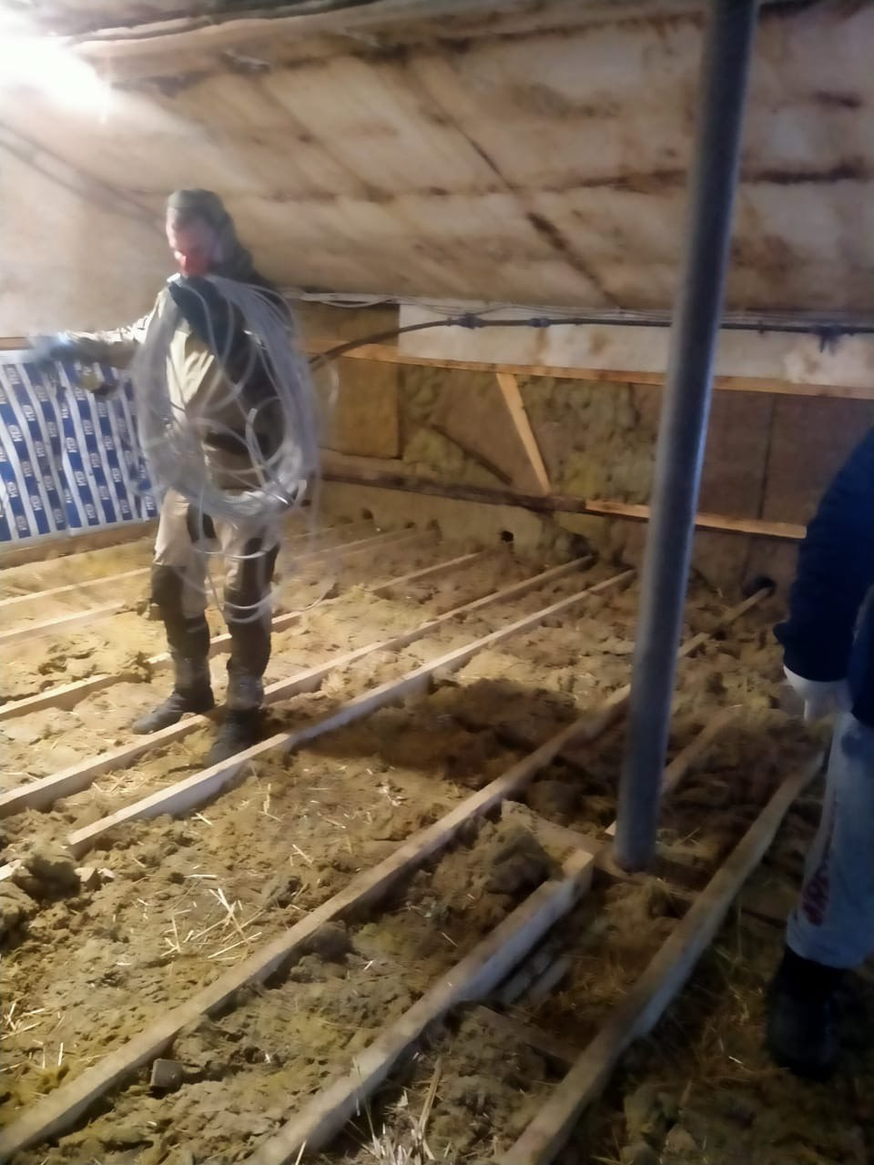В 2020 году К(Ф)Х Лисовской М.И. был предоставлен грант в форме субсидии на создание и развитие крестьянского (фермерского) хозяйства по программе «Агростартап».
Благодаря финансовому обеспечению затрат в рамках реализации данного гранта фермерское хозяйство получило возможность приобрести земельный участок в Кировском районе Ленинградской области площадью 1,3 га и организовать на нем содержание перепелов и производство перепелиных яиц.
Для этого из полученных бюджетных средств был произведен ремонт здания для содержания перепелов. Установлено промышленное вентиляционное и холодильное оборудование.
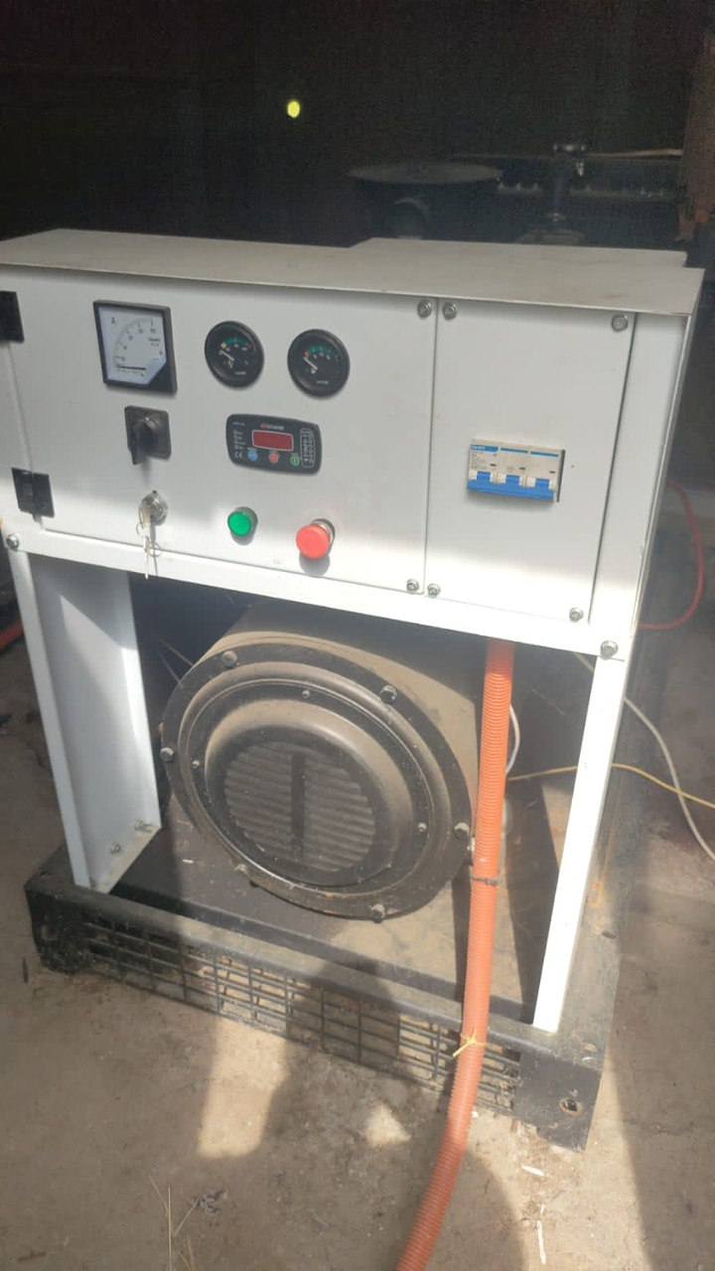
Для обеспечения здания электроэнергией закуплен дизельный генератор с АВР и электроподогревом. Обогрев помещения и установление необходимого температурного режима в зимнее время, в котором содержится птица, осуществляется при помощи котла КЧМ с обвязкой.

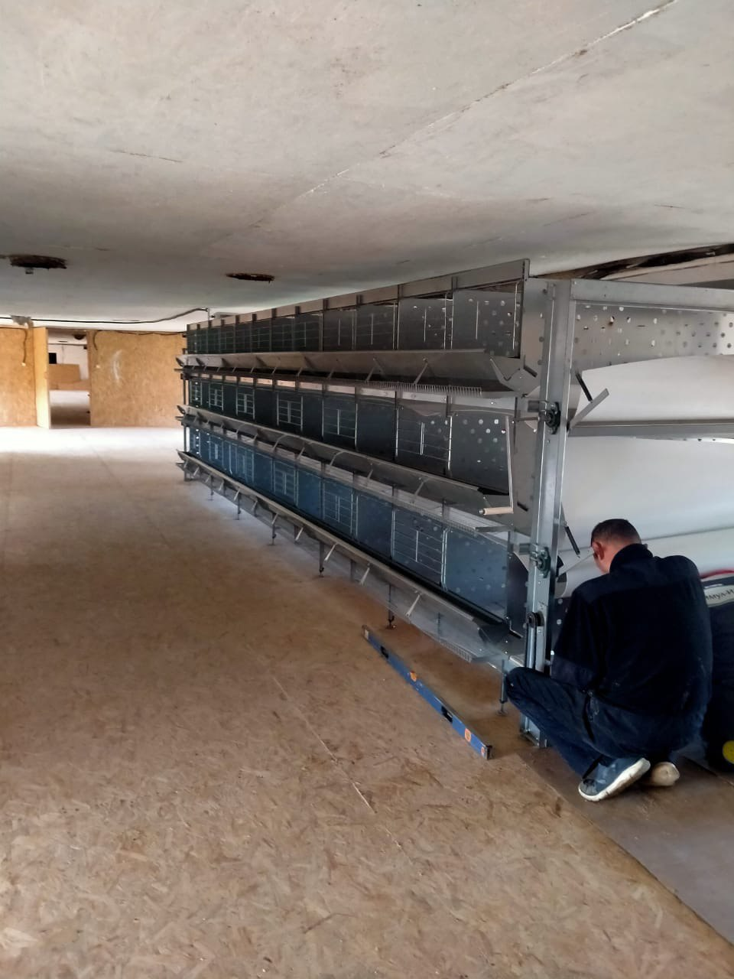
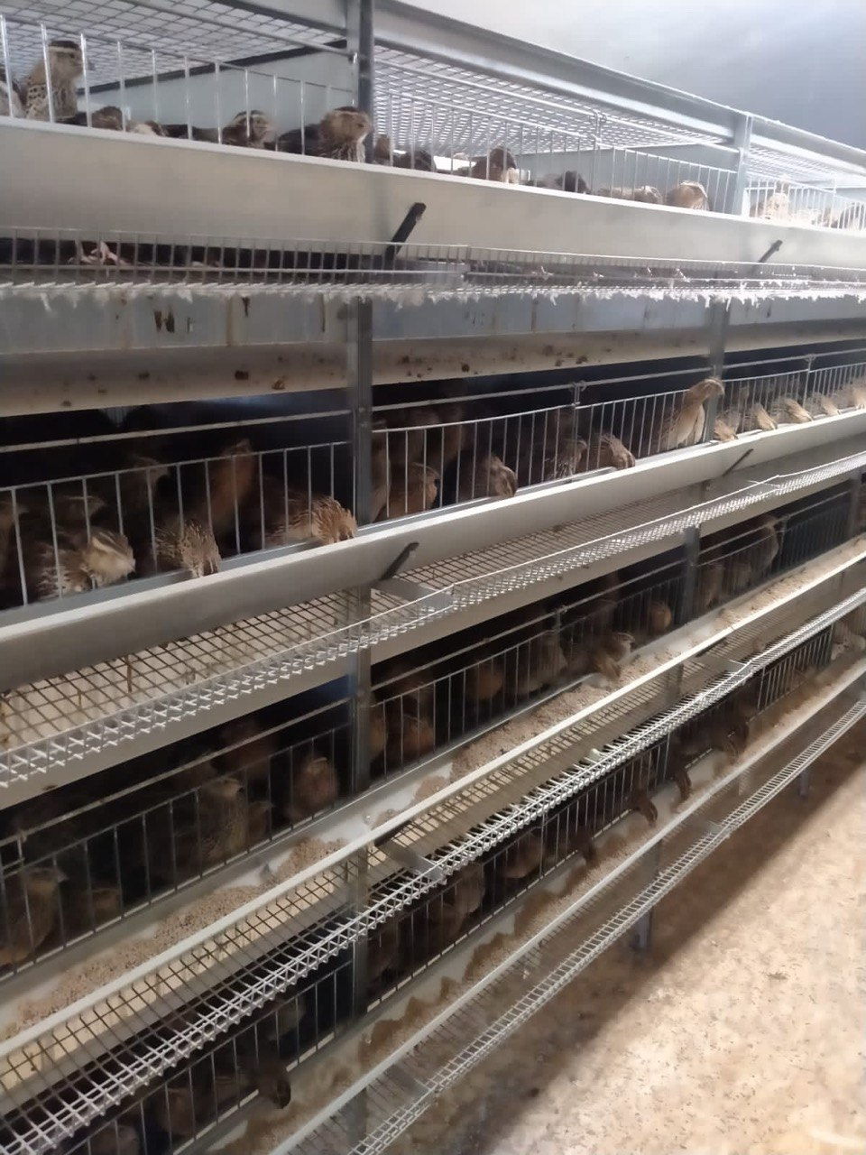
Также приобретено оборудование для содержания сельскохозяйственной птицы с системой пометоудаления «Комфорт».

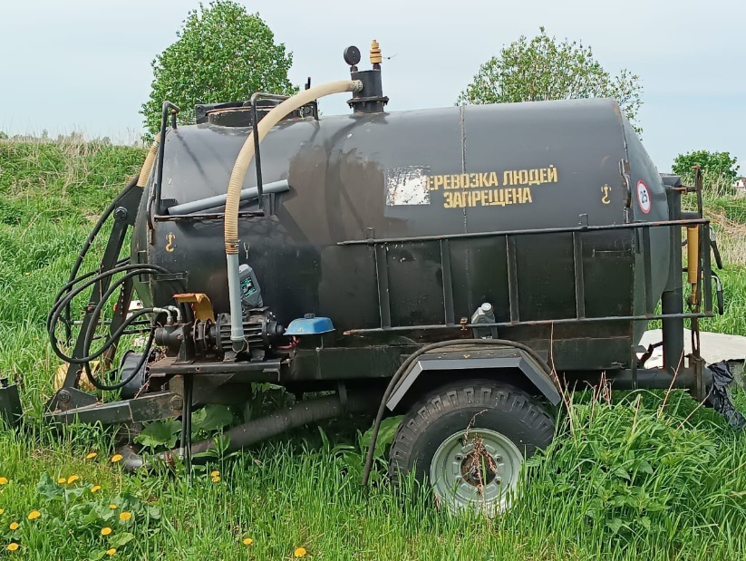
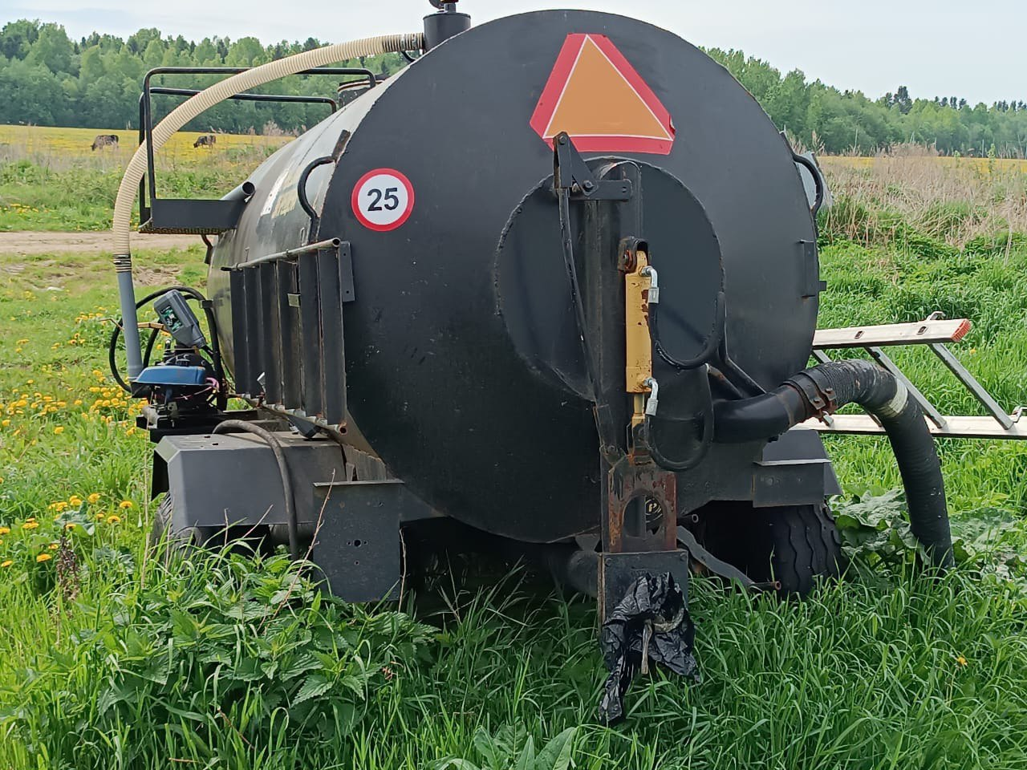Приобретен в собственность универсальный в своей эксплуатации и незаменимый при ведении сельского хозяйства полуприцеп тракторный вакуумный.

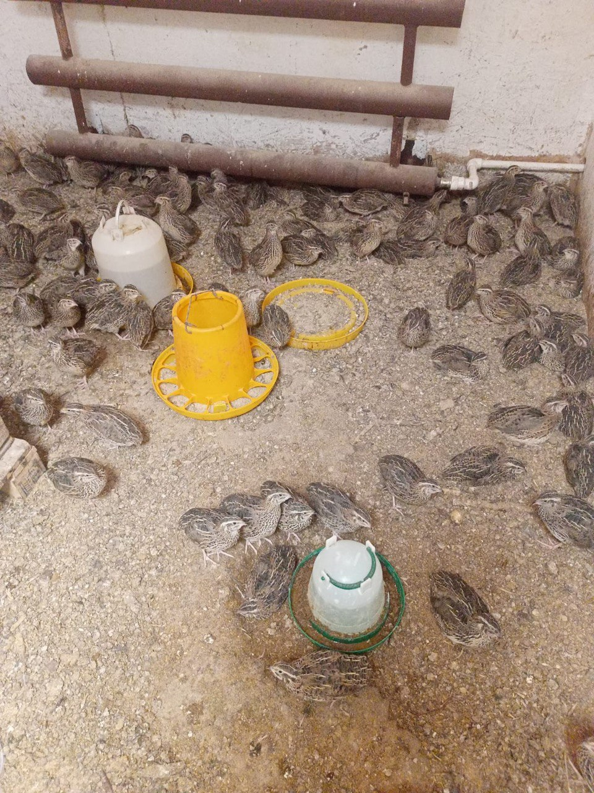
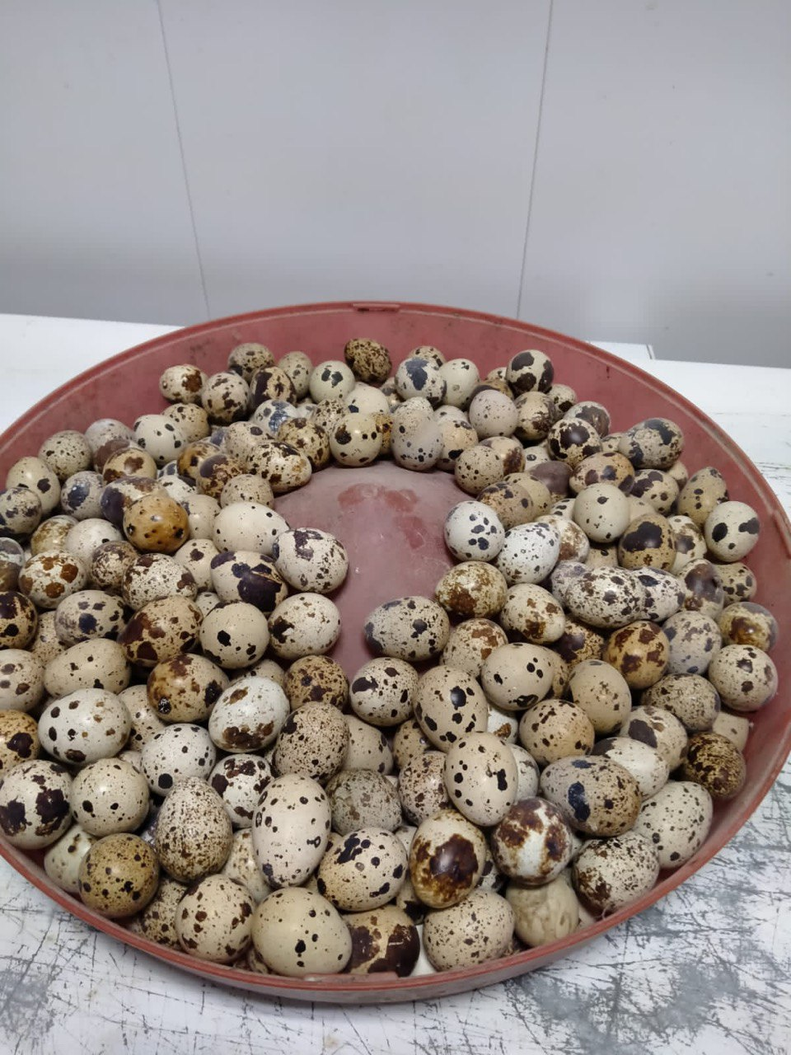
Последнее и самое главное приобретение в рамках гранта – покупка 288 перепелов, двумя равными партиями. Уникальная яйценоскость перепелок позволяет получать первые яйца уже в шестинедельном возрасте. В среднем перепелка яйценосной породы приносит 250-270 яиц в год. По итогам на 1 января 2023 года К(Ф)Х Лисовской М.И. было произведено 1 млн. перепелиных яиц.
Благодаря финансовой и консультативной поддержке за два года удалось создать работающее «с нуля» фермерское хозяйство, организовать новые рабочие места и внести

свой вклад в развитие отечественного сельскохозяйственного производства.

ИП Костоева М.М. «Разведение овец, реализация мяса баранины и молодняка»
В 2021 году ИП Костоеву М.М. был предоставлен грант в форме субсидии на создание и развитие крестьянского (фермерского) хозяйства по программе «Агростартап».
Благодаря финансовому обеспечению затрат в рамках реализации данного гранта фермерское хозяйство получило возможность приобрести оборудование и технику для развития сельскохозяйственной фермы:
1. D6L, косилку дисковую 2,4 м
2. ГБР-630, грабли-ворошилки
3. ПРФ-145, пресс-подборщик
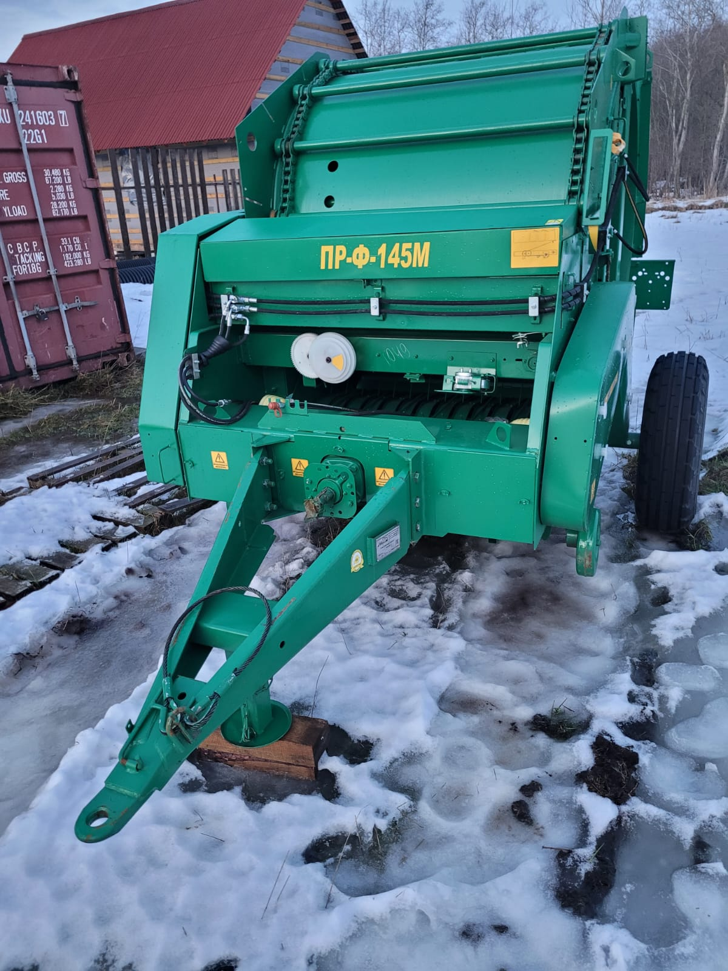

4. 2ПТСЕ-4.5, прицеп тракторный самосвальный
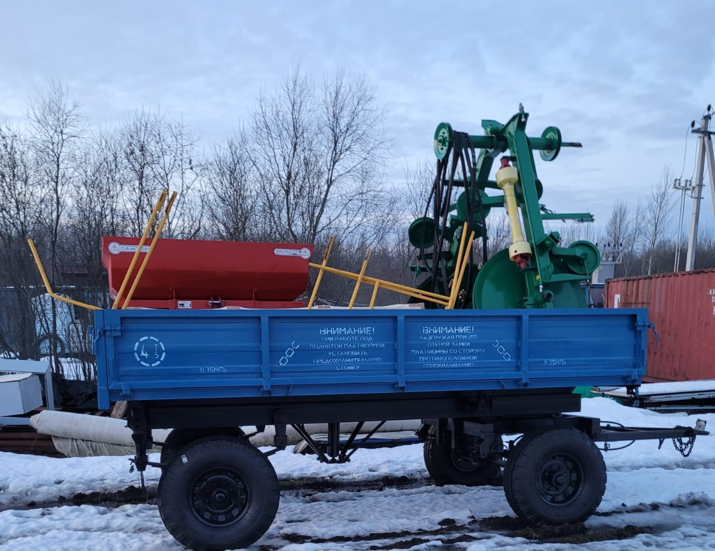
5. ДПМ-11 дробилку пневматическую молотковую
6. Ozone-1000, разбрасыватель минеральных удобрений
7. ПЛН-35, со сплошным классическим отвалом, плуг навесной загонный.
По окончании срока реализации проекта планируется достичь увеличения сбыта поголовья маточных овец с 50 до 1000, свежего мяса с 4000 кг до 20000 кг.

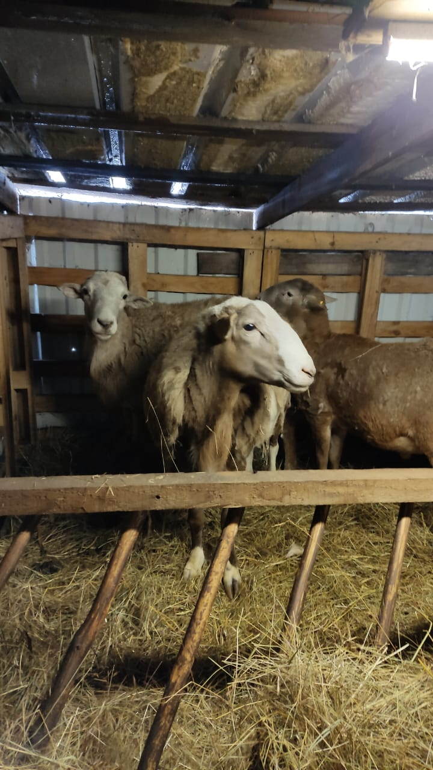

Благодаря финансовой и консультативной поддержке формируется фермерское хозяйство, способное обеспечить население качественным и диетическим мясом, наладить устойчивое рентабельное овцеводство, реализовать иные виды деятельности в сельском хозяйстве.

К(Ф)Х Назарца С.В. «Выращивание земляники садовой»

С даты получения гранта в 2023 году фермерским хозяйством была приобретена техника: Трактор МТЗ 82.1
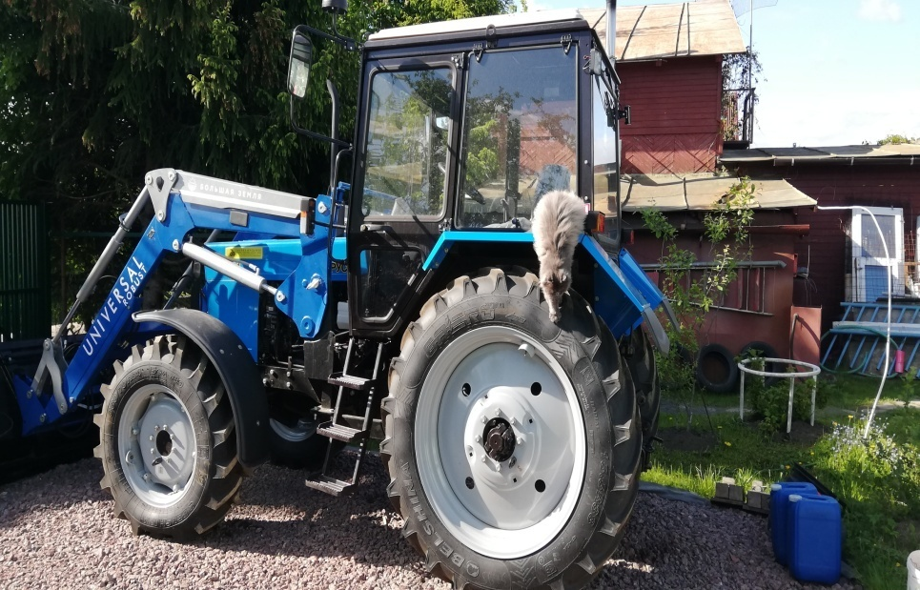
фреза, борона дисковая, кун, щетка дорожная и косилка. Вся техника уже получена, собрана, подготовлена и введена в эксплуатацию.

На сегодняшний день построены: второй резервуар для полива 1ГА на 23 тонны воды на новом участке, предварительно разработан 1 ГА под новые посадки в 2023 году, построен рассадник под сеткой 6 на 24 метра для выращивания 50 000 кустов кассетной рассады клубники.
Очищены участки мелиоративных канав, заросшие ранее кустарником на площади 0,6 Га.
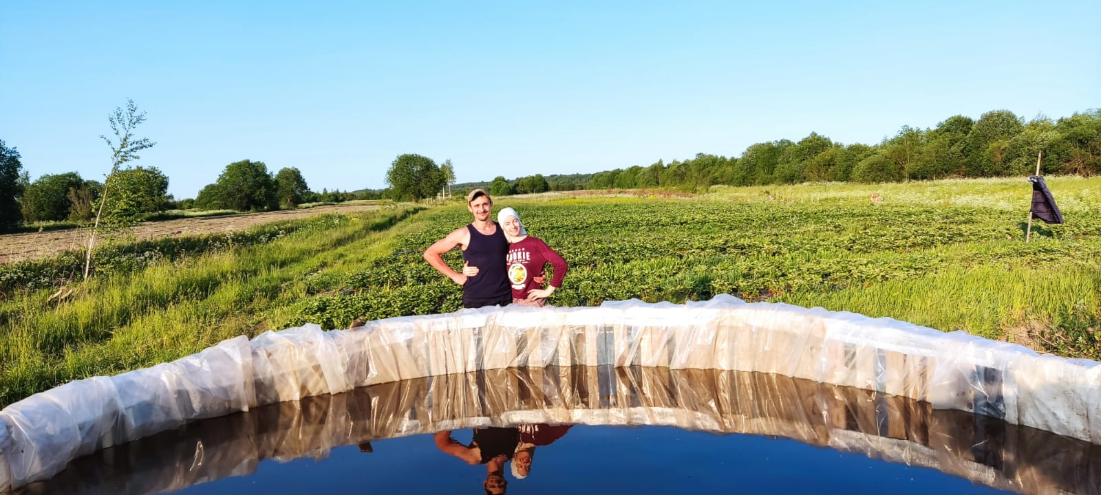

Благодаря финансовой и консультативной поддержке развивается фермерское хозяйство, способное осуществить высокорентабельное производство и реализацию земляники садовой. Обеспечить население качественным и полезным продуктом питания.

